COMPREHENSION ECRITE



Connaissez-vous le père d’Astérix ?

Le père d’Astérix s’appelle René Goscinny. Il est né à Paris en 1926.
À l’âge de deux ans, il part avec ses parents pour Buenos Aires. Son père est professeur de mathématiques à l’Ecole française de la ville. Après la mort de son père en 1942, sa mère et lui vont habiter chez un oncle aux Etats-Unis.
La famille est pauvre ! René doit travailler ! Il voulait être dessinateur mais ses dessins n’étaient pas bons. Il ne dessinera plus, il écrira des textes de B.D.
Il sera donc scénariste...
II rentre à Paris, rencontre le dessinateur Albert Uderzo. Ensemble, ils feront trente-trois albums d’Astérix ! Ils vendront deux cent cinquante millions de livres dans toutes les langues ! Astérix le gaulois sera aussi le héros de sept films !

Σημειώστε δίπλα σε κάθε πρόταση ΣΩΣΤΟ –ΛΑΘΟΣ\ VRAI - FAUX

1. René Goscinny est américain.
2. Son père était professeur de français.
3. Il a habité en Argentine.
4. Il n'a jamais(ποτέ) été dessinateur.
5. Il a dessiné les albums d'Astérix.
6. Il a écrit les albums d'Astérix.
7. Uderzo a fait les dessins.
8. Les albums n'ont pas eu de succès.
9. Les Japonais lisent(διαβάζουν) Astérix dans leur langue.
10. On peut voir Astérix au cinéma.
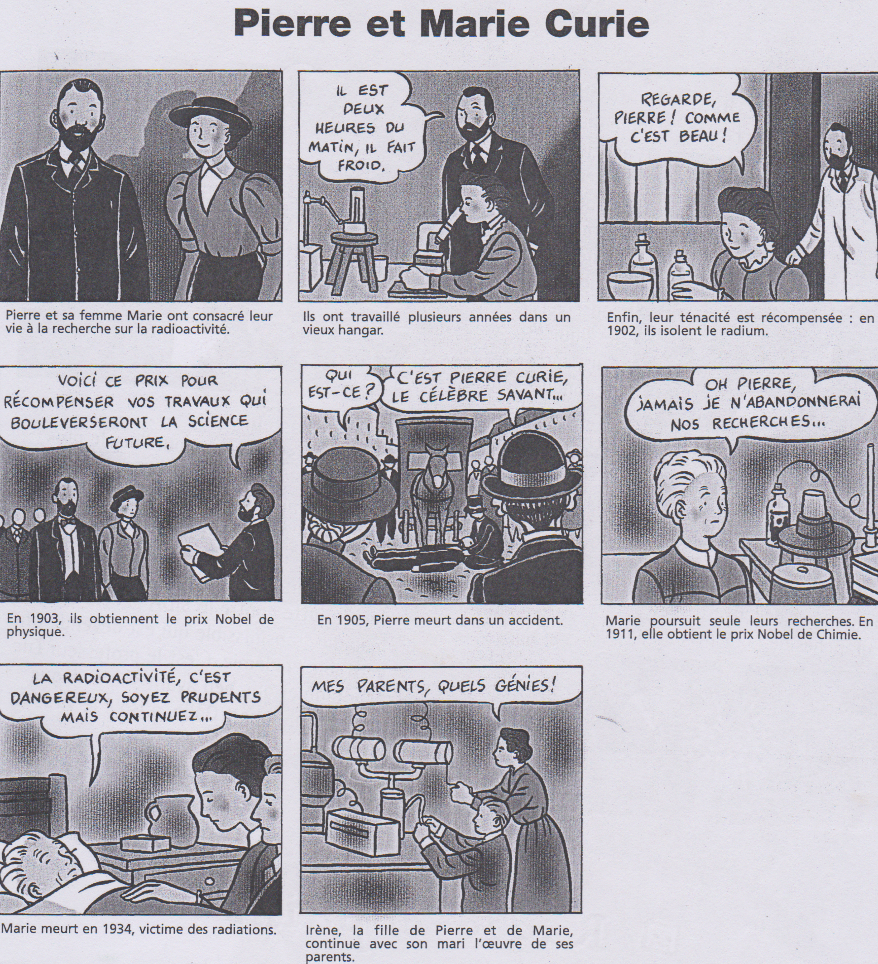

- Quels sont les faits marquants de la vie de Pierre et Marie Curie ?
Écris ce qui s’est passé en 1902, 1903, 1911 .Ποια είναι τα σημαντικά γεγονότα στη ζωή του Πιερ και της Μαρί Κιουρί. Γράψε τι συνέβη σ’ αυτές τις χρονιές.

2. Réponds par écrit aux questions suivantes. Απάντησε γραπτά στις παρακάτω ερωτήσεις,
1.Sur quoi Pierre et Marie Curie ont-ils travaillé ? Qu’ont-ils isolé ?
2.Quel prix Nobel ont-ils obtenu ?
3.De quoi Marie Curie est-elle morte ?

